КГОБУ «Камчатская школа-интернат для обучающихся с ограниченными возможностями здоровья»

Конспект урока внеклассного чтения
во 2 классе
по теме: Корней Чуковский
«Федорино горе»

Подготовила:
учитель начальных классов
Кузькина Елена Николаевна

г. Петропавловск-Камчатский

Тема: Корней Чуковский «Федорино горе»
Цель: познакомить с произведением К. Чуковского «Федорино горе».
Задачи:
Образовательные:
- совершенствовать такие качества чтения, как правильность, беглость, гибкость и выразительность;
- формировать умение обучающихся анализировать читаемый текст.
Коррекционно - развивающие:
- развивать образное и ассоциативное мышление;
- развивать и обогащать речь учащихся;
- тренировать навык осмысленного и выразительного чтения.
Воспитательные:
- воспитывать интерес к чтению, любви, добра и радости общения на основе произведений автора, ответственное отношение к труду.
Оборудование: выставка книг К.И.Чуковского, карточки с заданиями, иллюстрации к сказке «Федорино горе», таблички со словами, презентация, мультфильм, диафильм.
Ход урока.
I. Организационный момент.
- Какой сейчас будет урок?
- Сейчас будет урок чтения.
- Что мы будем делать?
- Мы будем говорить, читать, слушать, писать.
- Посмотрите, ребята, что это у меня на столе? (Открывает салфетку) Ответы детей (Посуда)
- Да, это чайник, назовите его части. Ответы детей (Носик, стенки, крышка, ручка, донышко).
- Ребята! Сегодня мы познакомимся с сказкой, которую написал К.И.Чуковский и узнаем, что произошло однажды с посудой Федоры.
II. Речевая разминка.
ЧА-ЧА-ЧА – горит в комнате свеча.
ЧУ-ЧУ-ЧУ – молоточком я стучу.
ОЧ-ОЧ-ОЧ – наступила ночь.
III. Основная часть.
1. Словарная работа (презентация)
Работа в парах
Из предложенных вариантов выбрать нужное определение к слову

КОРЫТО
РАСТОПЫРИЛА ГЛАЗА
КАДКА
КОЧЕРГА
РАСФУФЫРИЛА
ПОМОИ
ПРУСАКИ
УШАТ
СКАЛКА
Карточка. Определи значения трудных слов:
1.Большой продолговатый открытый сосуд для стирки.
2.Широко раскрыла.
3.Толстый железный прут с загнутым концом для перемешивания топлива в печи.
4.Распушили хвосты.
5.Вода с пищевыми отходами, после мытья посуды.
6.Рыжие тараканы.
7.Бочка с прямыми боками и одним дном.
8.Небольшая деревянная кадка с ушами (ручками).
9. Деревянная округлая палка для раскатывания теста.
2. Чтение сказки (просмотр диафильма).
А сейчас послушаем сказку. Внимание на экран.
Дети слушают сказку.
-Что это рассказ, басня, небылица, сказка? (сказка)
- Молодцы! А почему это стихотворение названо сказкой?
(коты разговаривают и курица, посуда тоже разговаривает)
3. Работа с текстом.
- Откройте тетрадь, задание № 1
- Соедините части так, чтобы получились слова. Запишите их.
стихот ка
сказ сказ
рас ворение
- Дополните предложение.
«Федорино горе» - это
- Напишите, что можно узнать об этой книге по её обложке (задание № 2)
_________ книги ________________________________
______________ книги _____________________________

- Соотнесите слово с картинкой (задание №3)
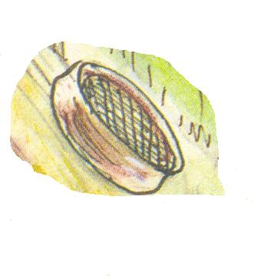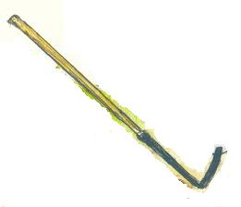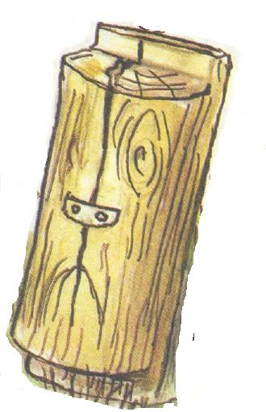

кочерга корыто сито

4. Физминутка.
Дружно маме помогаем -
Пыль повсюду вытираем
Мы белье теперь стираем,
Поласкаем, отжимаем.
Подметаем все кругом
И бегом за молоком.
Маму вечером встречаем,
Двери настежь открываем,
Маму крепко обнимаем.
5. .Продолжение работы по теме урока.
Ответы на вопросы (задание №4)
- Какое горе случилось с Федорой?
___________________________________________________
- Кто в этом был виноват?
___________________________________________________
- Как относилась Федора к посуде?
___________________________________________________

- Прочитайте слова, распределите и запиши их в два столбика (задание 5)
Неряха, грязнуля, трудолюбивая, заботливая, опрятная, ленивая, аккуратная.
В начале Федора была | В конце Федора стала

- Прочитайте и запишите отрывок к картинке (задание 6)

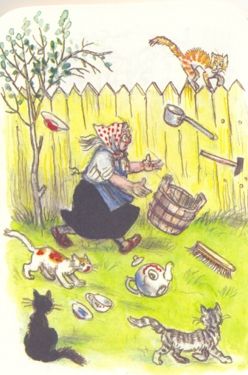

- Составьте предложение из данных слов (задание 7)
Случилось, но чудо, с ней, Федора, добрей, стала.
IV. Итог урока.
- Ребята, с какой вы сказкой сегодня познакомились? Кто автор?
Ответы детей.
- Какая это сказка, грустная или смешная?
Ответы детей.
- А какая бывает посуда?
Ответы детей.
V. Рефлексия
-Вы хорошо сегодня работали на уроке?
-Что у вас особенно получилось?
VI. Домашнее задание.
- Выразительное чтение сказки.

